

网络信息处理实验报告

实验三: Package Tracer 基本使用

姓 名： 马承乾
学 号： 22920212204268
院 系： 信息学院人工智能系
专 业： 人工智能
年 级： 2021级
指导教师： 陈毅东
2024年4月28日
目录
一、 实验名称 1
二、 实验任务 1
三、 实验环境及工具 2
四、 运行记录与结果分析 3
1. 任务一 3
2. 任务二 4
3. 任务三 8
五、 遇到的问题与解决 12

- 实验名称
Package Tracer 基本使用。
- 实验任务
- 任务一：建立简单拓扑图
- 一台服务器、一台 2960 交换机、一台 1841 路由器、一台集线器、一部IP 电话、一台 PC、使用自动连接方式连接设备；
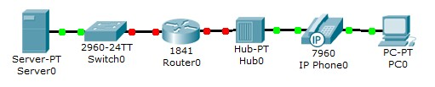
- 编辑。
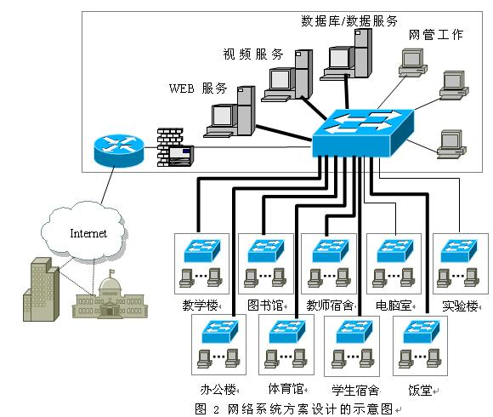
Web服务器
邮件服务器
数据库服务器
网管工作站
防火墙
千兆
交换机
路由器
光缆
光缆
光缆
光缆
双绞线
百兆
交换机
双绞线
光缆
光缆
网络信息中心
双绞线
教学楼
图书馆
化学楼
物理楼
实验室
万兆
交换机
- 任务二
- 利用一台型号为 2960 的交换机将 2 台 pc 机互联组件一个小型局域网；
- 分别设置 pc 机的 IP 地址；
- 验证 pc 机间可以互通。
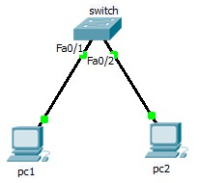
- 任务三
- 利用一台路由器，两台交换机和 3 台 pc、1 台笔记本，建立一个网络；
- 分别设置 pc 机的 IP 地址；
- 验证 pc 机间可以互通。
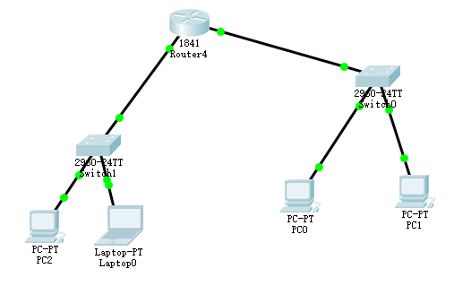
- 实验环境及工具
Package Tracer7.3.0。
- 运行记录与结果分析
- 任务一
- 一台服务器、一台 2960 交换机、一台 1841 路由器、一台集线器、一部IP 电话、一台 PC、使用自动连接方式连接设备；
根据图示将部件按自动连接方式连接即可。
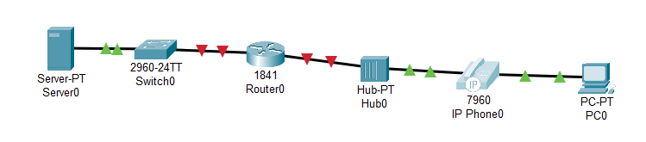
Figure 1：任务一_a_拓扑图
注意，为使得IP Phone0两侧连接线信号为绿色，需要将IP Phone0电源打开，具体打开方式为将左侧红框拖动至右侧红框：
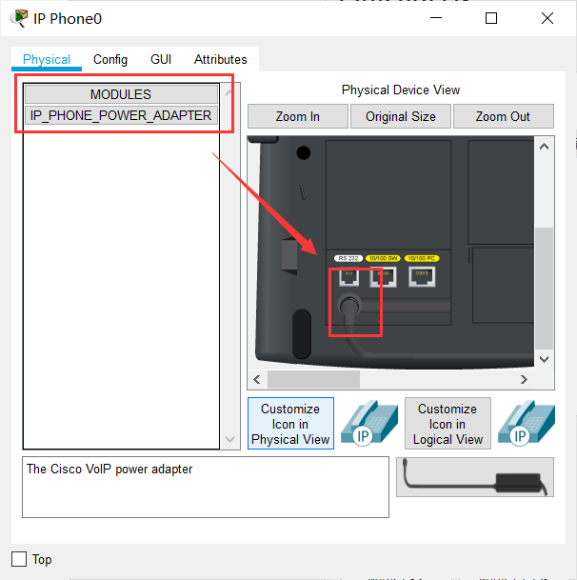
Figure 2：将IP_Phone0电源打开
- 连接拓扑图
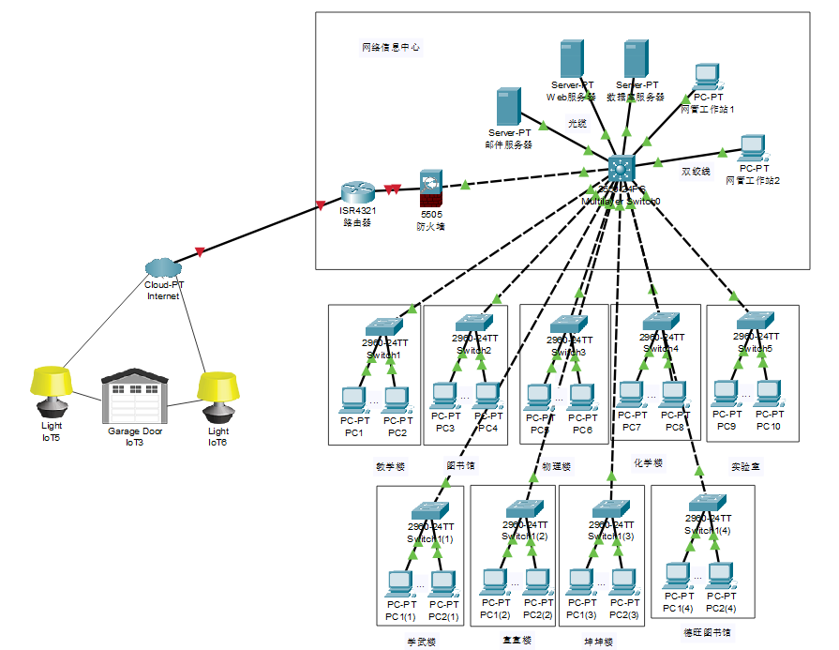
Figure 3：任务一_b拓扑结构
- 任务二
利用一台型号为 2960 的交换机将 2 台 pc 机互联组件一个小型局域网；
首先按照要求构建小型局域网。
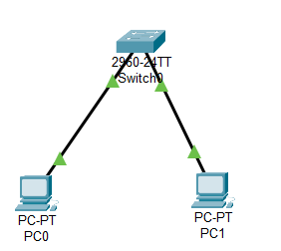
Figure 4：小型局域网
经过短暂阻塞，所有线路都完成了连通，这对应着图中链路两侧的圆点绿色闪烁。
接下来，配置 PC0 的 IP 和子网掩码（IP：192.168.0.1，子网掩码为默认值）：
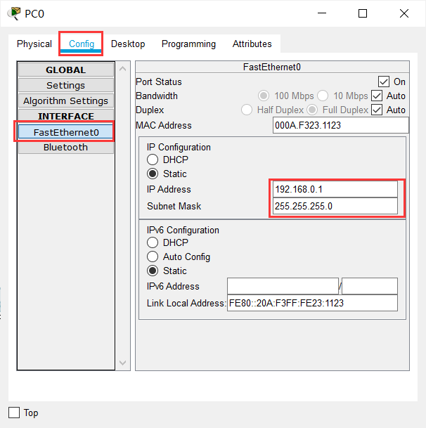
Figure 5：PC0配置
配置 PC1 的 IP 和子网掩码（IP：192.168.0.2，子网掩码为默认值）：
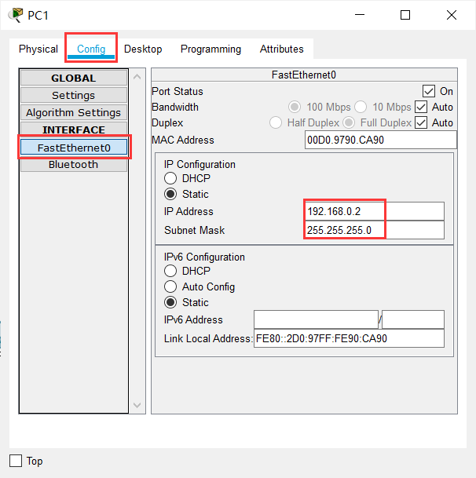
Figure 6：PC1配置
在 PC0 的命令行中尝试 ping PC1的IP：
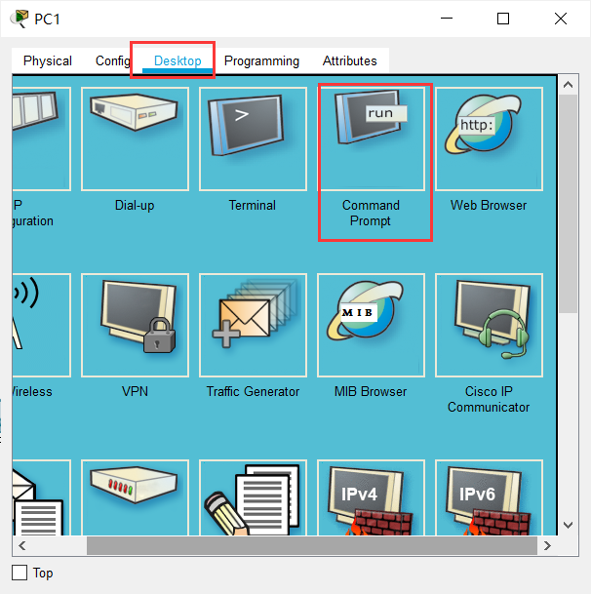
Figure 7：找到命令行
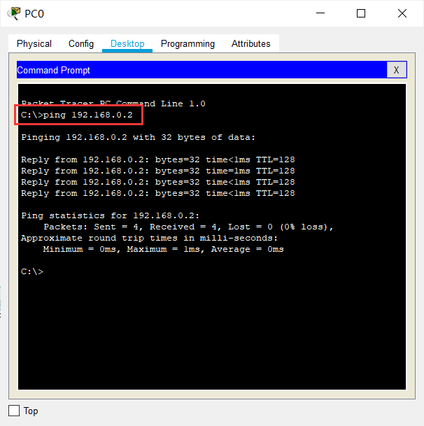
Figure 8：PC0 命令 ping PC1 结果
成功！
接着在 PC1 的命令行中输入 ping PC0：
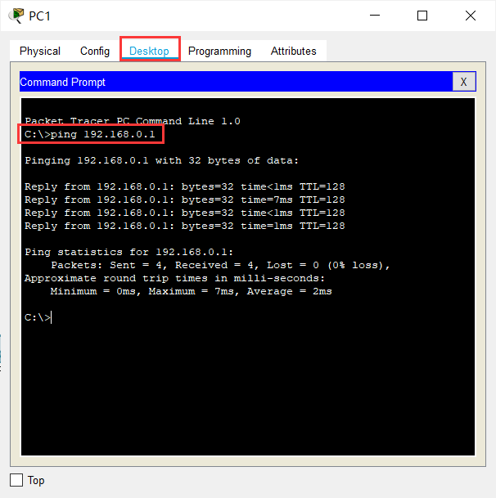
Figure 9:PC1 ping PC0 结果
成功验证pc机间可以互通！
- 任务三
首先，建立如图所示拓扑结构：
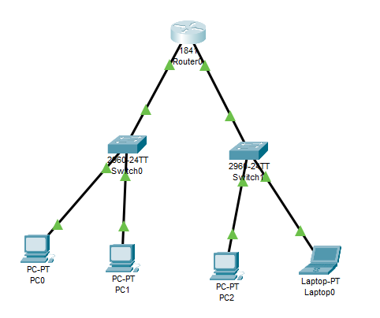
Figure 10 任务三拓扑结构
拓扑结构中各处IP如下：
 | IP | 网关
PC0 | 192.168.0.3 | 192.168.0.1
PC1 | 192.168.0.2 | 192.168.0.1
PC2 | 192.168.1.2 | 192.168.1.1
Laptop0 | 192.168.1.3 | 192.168.1.1
以PC0和Laptop0为例说明：
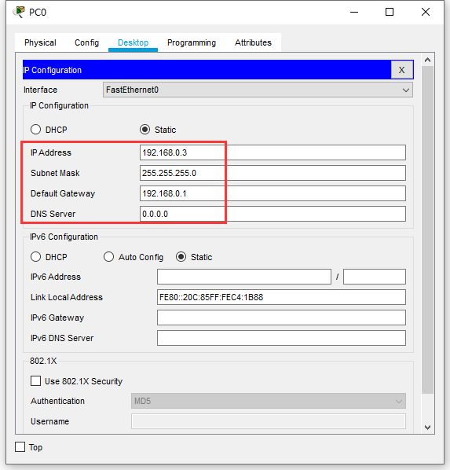
Figure 11 PC0的网关、IP设置
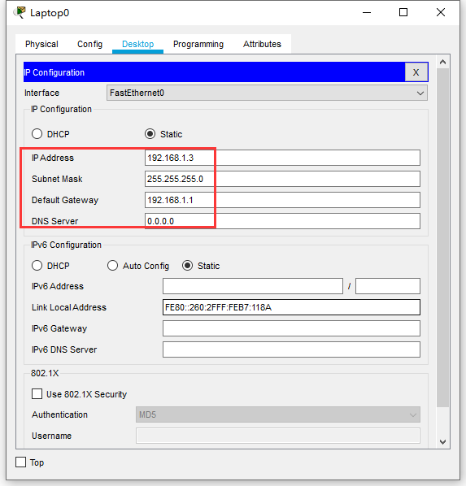
Figure 12 Laptop的网关、IP地址设置
接下来设置路由器接口，左侧网关为192.168.0.1，右侧为192.168.1.1：
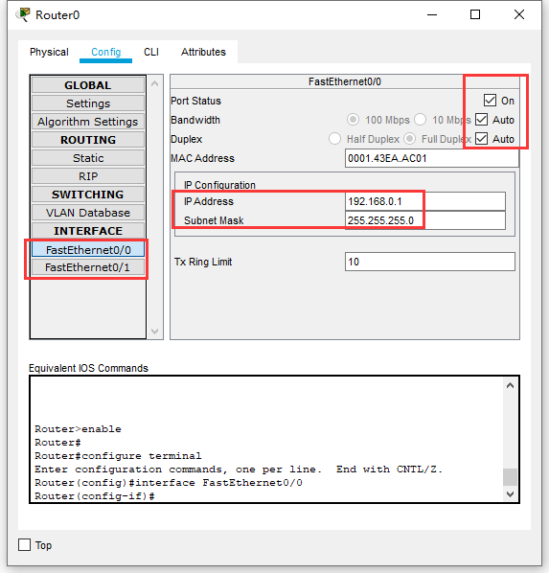
Figure 13 路由器对左侧网络的设置
接下来验证同一个子网端设备的互通，例如，从 PC0向 PC1 发送信息：
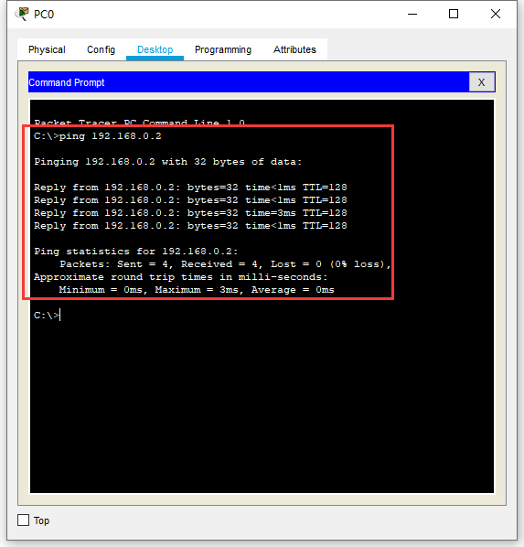
Figure 14 PC0向 PC1
这就验证了同一个子网端设备可以互通。
接下来验证不同子网间的端设备之间的通信，例如，从 PC1 向 PC2 发送信息：
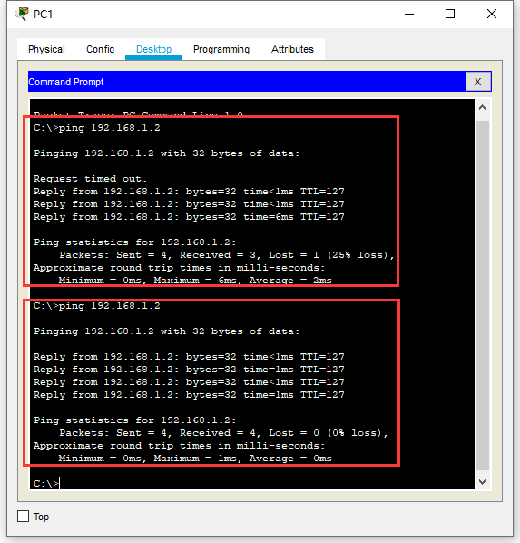
Figure 15 不同子网端间通信
分析通信过程，第一次通信时第一个数据包用于寻找目标主机的MAC地址，因此该数据包被丢失；在找到MAC地址后，第二次通信即可不丢包。
通过以上实验，我验证了同一子网和不同子网之间的通信。
- 遇到的问题与解决
本次的实验较为简单，但仍然碰到了很多问题。
- 不理解连接线颜色代表的含义，查询后可知：
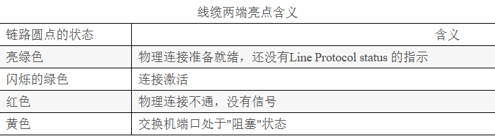
Figure 16：连接线各颜色代表含义
- 不理解各种连接方式区别，查询后可知：
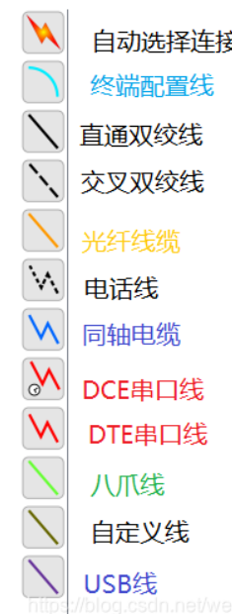
Figure 17：连接方式名称
- 需要使用万兆交换机时，最初使用的是普通的交换机，导致无法连接足够多的服务器和PC，更改为万兆交换机后才成功；
- 在完成任务二时，线路最初是阻塞的，一段时间后才联通；
- 在完成任务三时，最初路由器无法联通：
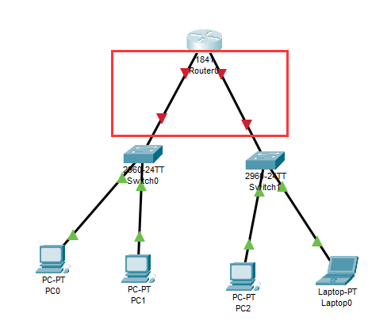
Figure 18 无法正确连接的拓扑结构
将路由器的接口进行配置，将两个网关连接起来：
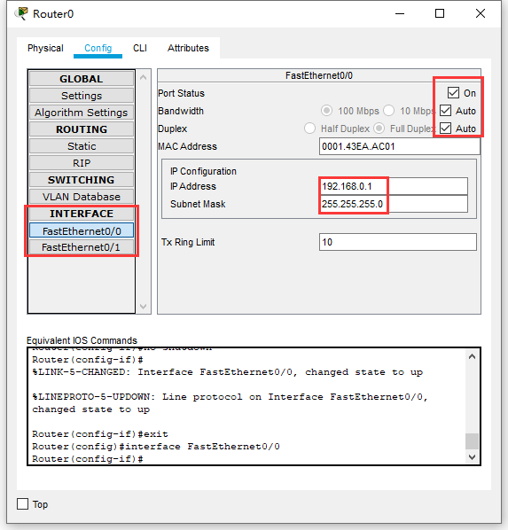
Figure 19 配置成功的拓扑结构
下面是连接成功的拓扑结构：
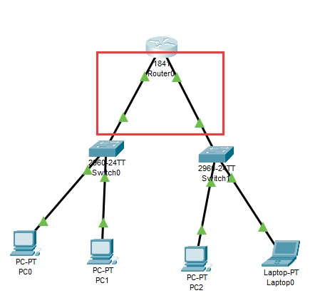
Figure 20 连接成功的拓扑结构

